Отчет о проведении декады самопознания

ГУ « СШ 37 лет Октября»

28 февраля состоялось мероприятие «Путешествие в страну «Дружба главное чудо». Мероприятие прошло увлеченно: дети рисовали в цвете дружбу, объясняли пословицы, строили дом «Дружбы», смотрели видео ролик о «Дружбе между людьми и животными»

В конце дети украсили дерево Дружбы своими пожеланиями

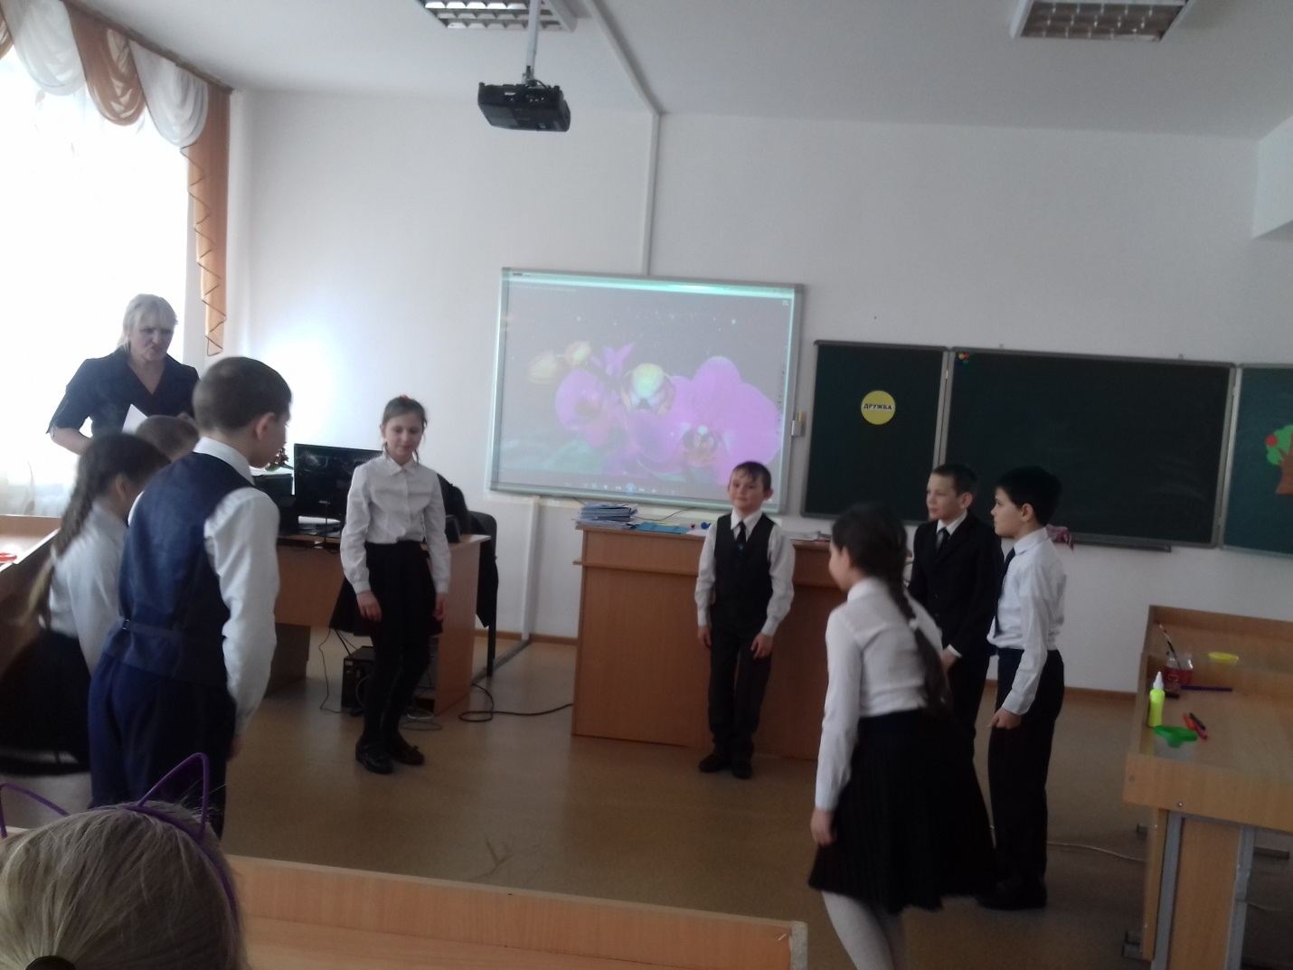

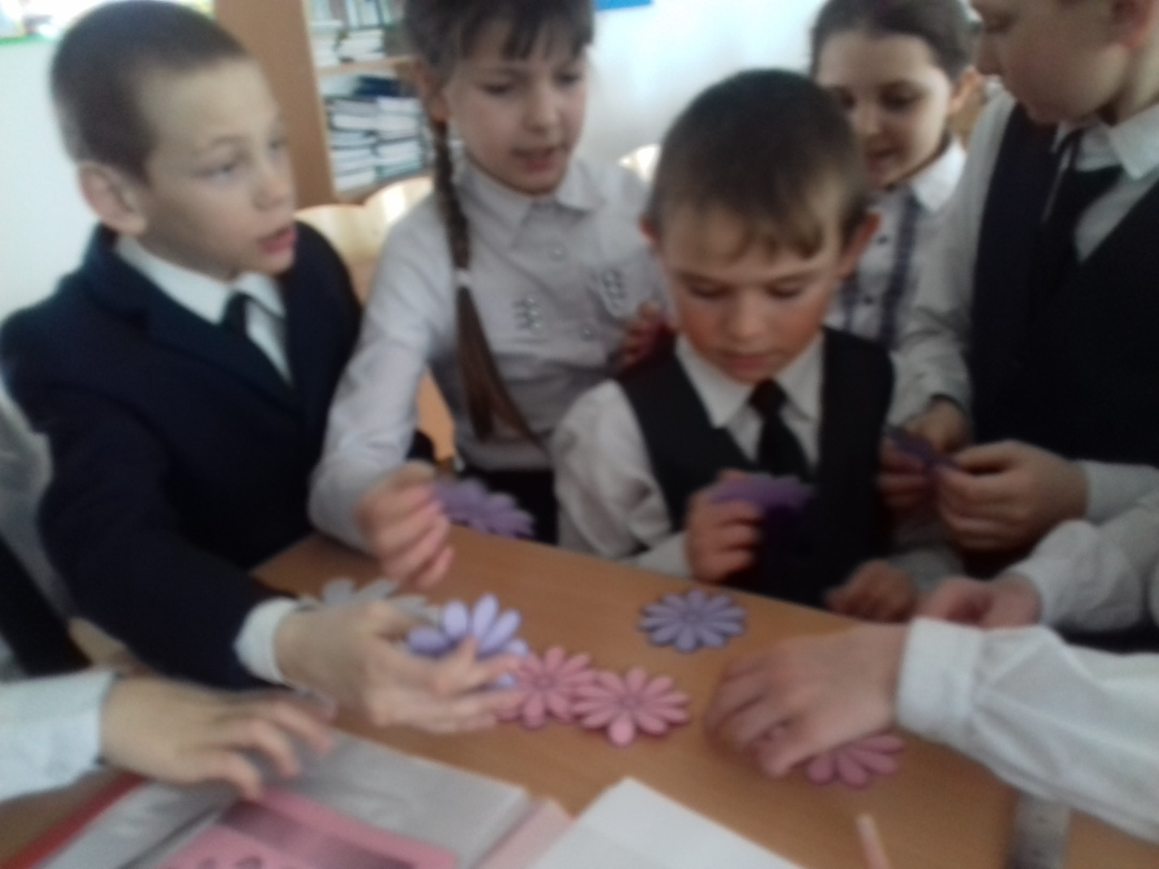

Руководитель МО: Курбангалиева О.Д.

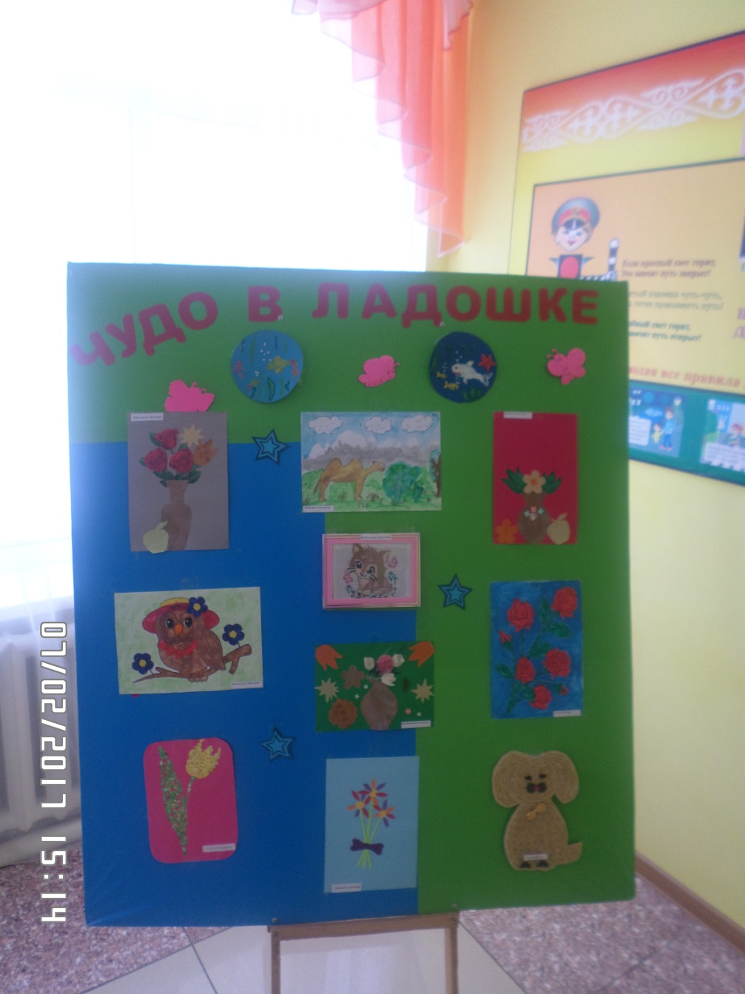

Среди учащихся 1-5 классов прошла выставка творческих работ « Чудо в ладошке», были отмечены лучшие работы.

Руководитель МО учителей самопознания : Курбангалиева О.Д.